BÀI 29: SỰ NỞ VÌ NHIỆT
A. TÓM TẮT LÝ THUYẾT
I – Sự nở vì nhiệt của chất rắn
- Các chất rắn nở ra khi nóng lên, co lại khi lạnh đi.
- Các chất rắn khác nhau nở vì nhiệt khác nhau.
II – Sự nở vì nhiệt của chất lỏng
- Các chất lỏng nở ra khi nóng lên, co lại khi lạnh đi.
- Các chất lỏng khác nhau nở vì nhiệt khác nhau.
* Sự nở vì nhiệt đặc biệt của nước:
- Khi nhiệt độ tăng từ 0 ºC đến 4 ºC thì khối lượng riêng của nước tăng tức thể tích của nước giảm.
- Khi nhiệt độ tăng từ 4 ºC đến 8 ºC thì khối lượng riêng của nước giảm tức thể tích của nước tăng.
- Do có sự nở vì nhiệt đặc biệt như trên nên nước ở 4 ºC có khối lượng riêng lớn nhất, nghĩa là nước ở 4 ºC nặng nhất so với nước ở các nhiệt độ khác.
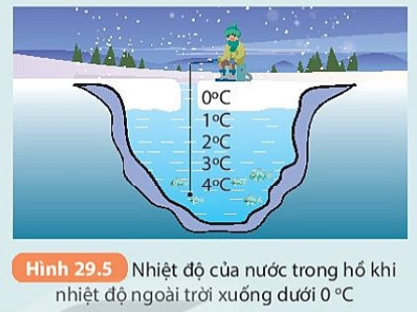
Tính chất đặc biệt này của nước giúp chúng ta hiểu được sự phân bố nhiệt độ của các lớp nước khi nhiệt độ ngoài trời giảm xuống dưới 0 ºC: Lớp nước dưới đáy hồ có nhiệt độ 4 ºC, các lớp nước trên có nhiệt độ thấp hơn (Hình 29.5). Nhờ đó các loài thủy sản có thể sống được dù nhiệt độ ngoài trời dưới 4 ºC
III – Sự nở vì nhiệt của chất khí
Bảng 29.1. Độ tăng thể tích của 1000 cm³ các chất khác nhau khi nhiệt độ tăng thêm 50 ºC
Chất khí | Thể tích tăng thêm | Chất lỏng | Thể tích tăng thêm | Chất rắn | Thể tích tăng thêm
Không khí | 183 cm³ | Rượu | 58 cm³ | Nhôm | 3,45 cm³
Hơi nước | 183 cm³ | Dầu hỏa | 55 cm³ | Đồng | 2,55 cm³
Khí oxygen | 183 cm³ | Thủy ngân | 9 cm³ | Sắt | 1,8 cm³

- Các chất khí nở ra khi nóng lên, co lại khi lạnh đi.
- Các chất khí khác nhau nở vì nhiệt giống nhau.
IV – Công dụng và tác hại của sự nở vì nhiệt
1. Công dụng
Sự nở vì nhiệt của các chất có nhiều công dụng. Sau đây là một số ví dụ:
- Sự nở vì nhiệt của chất lỏng, chất khí được dùng vào việc chế tạo các loại nhiệt kế khác nhau.
- Sự nở vì nhiệt của chất khí được dùng vào việc chế tạo các loại khinh khí cầu (Hình 29.7a).
- Sự nở vì nhiệt của các chất rắn khác nhau được sử dụng trong việc chế tạo các băng kép dùng trong việc đóng ngắt tự động các dụng cụ điện.
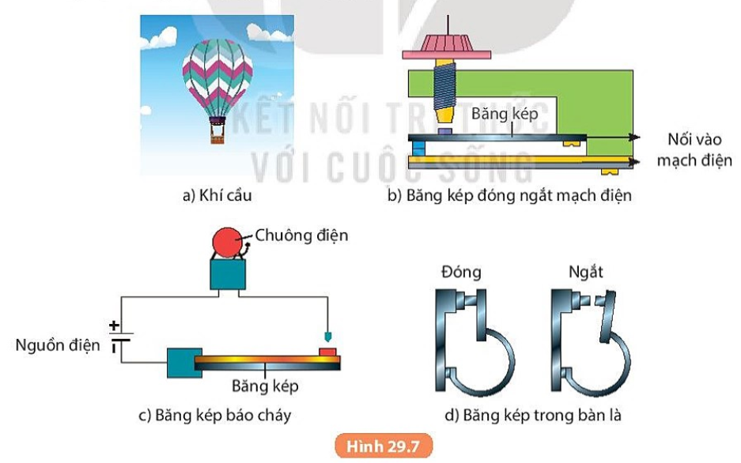
2. Tác hại
Sự nở vì nhiệt cũng có thể có tác hại với thiên nhiên và cuộc sống của con người. Sau đây là một số ví dụ:
- Sự nở vì nhiệt là một trong những nguyên nhân làm cho mực nước biển dâng lên, dẫn đến thu hẹp đất ở những vùng đất ven biển, tăng sự xâm nhập mặn vào những vùng đất còn lại,… ảnh hưởng không những đến thiên nhiên mà đến cả cuộc sống con người. Các nhà khoa học đã cảnh báo nếu không có biện pháp phòng ngừa thích hợp thì chỉ khoảng 60 năm nữa có thể có trên 1/2 diện tích Đồng bằng sông Cửu Long sẽ có thể chìm trong nước biển.
- Sự nở vì nhiệt của chất rắn có thể tạo lực có cường độ cực mạnh đủ sức làm biến dạng đường sắt, đường ống dẫn nước, dẫn khí,… có thể gây tai nạn nguy hiểm.
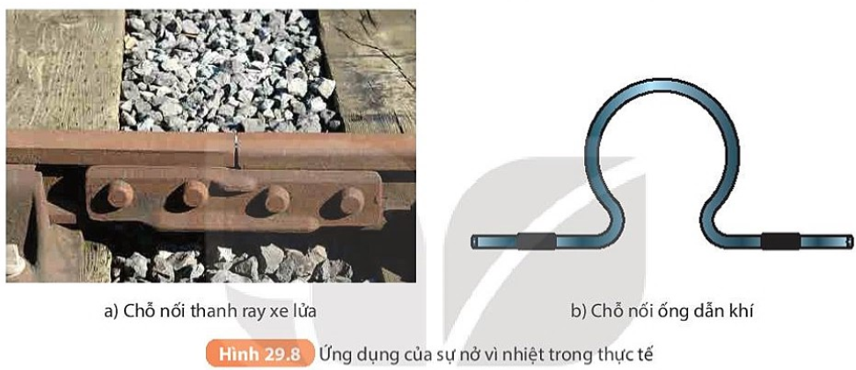
* KẾT LUẬN
- Các chất nở ra khi nóng lên, co lại khi lạnh đi.
- Các chất rắn, lỏng khác nhau nở vì nhiệt khác nhau. Các chất khí khác nhau nở vì nhiệt giống nhau.
- Chất khí nở vì nhiệt nhiều hơn chất lỏng, chất lỏng nở vì nhiệt nhiều hơn chất rắn.
- Sự nở vì nhiệt có thể có ích nhưng cũng có thể có hại
B. CÂU HỎI TRONG BÀI HỌC
Câu 1. (Hoạt động mở đầu – bài 29):
Tháp Eiffel bằng thép cao 324 m ở thủ đô Paris nước Pháp là tháp bằng thép nổi tiếng thế giới. Các phép đo chiều cao của tháp vào ngày 01/01/1890 và ngày 01/07/1890 cho thấy trong vòng 6 tháng tháp cao hơn thêm 10 cm. Chẳng lẽ một cái tháp bằng thép lại có thể “lớn lên” được? Em có thể giải thích được hiện tượng này không?
Hướng dẫn giải
Tháp bằng thép không thể lớn lên được. Vì thép là chất rắn có tính chất nở ra khi nóng lên, co lại khi lạnh đi mà ở thời gian ngày 01/01/1890 là mùa đông có nhiệt độ thấp nên thép co lại và ngày 01/07/1890 là mùa hè có nhiệt độ cao hơn mùa đông nên thép nở ra. Do vậy, trong vòng 6 tháng từ mùa đông tới mùa hè tháp cao hơn thêm 10 cm.
Câu 2. (Thí nghiệm 1 – bài 29):
Thí nghiệm: Người ta dùng thí nghiệm mô tả ở Hình 29.1 để tìm hiểu sự nở vì nhiệt của các chất rắn khác nhau (Hình 29.1).
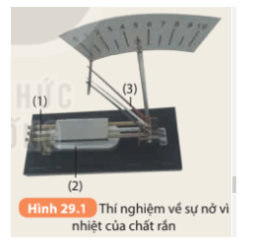
- Ba thanh nhôm, đồng, sắt (1).
- Khay đựng cồn và tấm chắn đậy khay đựng cồn để đảm bảo các thanh tăng nhiệt độ giống nhau (2).
- Bộ phận ghi độ dãn nở của các thanh, mặt ghi vạch và kim chỉ thị (3).
- Khi đốt cồn trong khay, đậy nắp chắn lên khay, thì thấy các kim chỉ thị quay. Kim ứng với thanh nhôm quay nhiều nhất, kim ứng với thanh sắt quay ít nhất.
- Khi tắt đèn cồn các kim chỉ thị lại dần quay về vị trí cũ.
a. Nhận xét về sự nở vì nhiệt của các chất rắn khác nhau.
b. Từ thí nghiệm trên hãy rút ra nhận xét về sự nở vì nhiệt của các chất nhôm, đồng, sắt.
Hướng dẫn giải
a. Nhận xét: Các chất rắn khác nhau nở vì nhiệt khác nhau.
b. Từ thí nghiệm trên ta nhận xét về sự nở vì nhiệt của các chất nhôm, đồng, sắt: Nhôm nở vì nhiệt nhiều hơn đồng, đồng nở vì nhiệt nhiều hơn sắt.
Câu 3. (Câu hỏi trang 118 – bài 29):
Hai thanh kim loại đồng, sắt được ghép chặt vào nhau tạo thành một băng kép. Hãy cho biết hình dạng của băng kép sẽ thay đổi như thế nào khi:
a. Quay thanh kim loại cho mặt sắt ở dưới và hơ nóng bằng đèn cồn (Hình 29.2a).
b. Quay thanh kim loại cho mặt đồng ở dưới và hơ nóng bằng đèn cồn (Hình 29.2b).
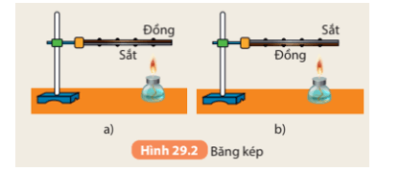
Hướng dẫn giải
a. Khi quay thanh kim loại cho mặt sắt ở dưới được hơ nóng bằng đèn cồn thì thanh sắt sẽ có nhiệt độ cao hơn và nở ra nhiều hơn thanh đồng. Do đó, băng kép sẽ bị cong về phía thanh đồng.
b. Khi quay thanh kim loại cho mặt đồng ở dưới được hơ nóng bằng đèn cồn thì thanh đồng sẽ có nhiệt độ cao hơn và nở ra nhiều hơn thanh sắt. Do đó, băng kép sẽ bị cong về phía thanh sắt.
Câu 5. (Thí nghiệm 2 – bài 29):
Thí nghiệm
Chuẩn bị: Một bình thủy tinh đựng nước màu có ống thủy tinh xuyên qua nút (Hình 29.3); một chậu thủy tinh đựng nước nóng và một chậu thủy tinh đựng nước lạnh.
Tiến hành:
1. Đặt bình thủy tinh vào chậu nước nóng. Quan sát và giải thích hiện tượng xảy ra với nước màu trong ống thủy tinh.
2. Lấy bình thủy tinh từ chậu nước nóng ra đặt vào chậu nước lạnh. Quan sát và giải thích hiện tượng xảy ra với nước màu trong ống thủy tinh.
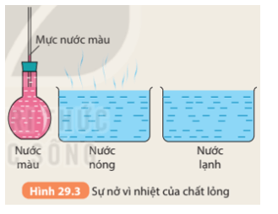
Hướng dẫn giải
1. Đặt bình thủy tinh vào chậu nước nóng ta sẽ thấy nước màu trong ống thủy tinh dâng lên cao hơn so với lúc ban đầu. Vì khi đặt bình thủy tinh đựng nước màu vào chậu nước nóng thì bình thủy tinh nhận được năng lượng nhiệt và nhiệt độ trong bình thủy tinh bắt đầu tăng lên làm nước màu trong bình nở ra và dâng lên.
2. Lấy bình thủy tinh từ chậu nước nóng ra đặt vào chậu nước lạnh ta thấy nước màu trong ống thủy tinh tụt xuống dần. Vì bình thủy tinh đựng nước màu đang có nhiệt độ cao hơn chậu nước lạnh nên bình thủy tinh truyền nhiệt cho chậu nước lạnh làm nhiệt độ trong bình thủy tinh bắt đầu giảm dần làm nước màu trong bình co lại và tụt xuống.
Câu 6. (Câu hỏi 1 trang 119 – bài 29):
Hình 29.4 mô tả thí nghiệm về sự nở vì nhiệt của các chất lỏng khác nhau. Hãy mô tả thí nghiệm và rút ra nhận xét về sự nở vì nhiệt của các chất lỏng khác nhau.
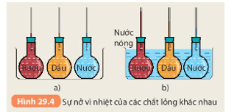
Hướng dẫn giải
- Qua quan sát Hình 29.4 ta thấy độ cao của các chất lỏng trong ống tăng theo thứ tự: nước, dầu, rượu.
⇒rượu nở vì nhiệt nhiều hơn dầu, dầu nở vì nhiệt nhiều hơn nước.
- Nhận xét về sự nở vì nhiệt của các chất lỏng khác nhau: Các chất lỏng khác nhau nở vì nhiệt khác nhau.
Câu 7. (Câu hỏi 2 trang 119 – bài 29):
Tìm thêm ví dụ về sự nở vì nhiệt của chất lỏng.
Hướng dẫn giải
Ví dụ:
- Khi đun nước người ta chỉ đổ nước tới vạch max theo hướng dẫn của nhà sản xuất mà không đổ thật đầy ấm vì khi đun, nước bên trong ấm sẽ nở ra, tác dụng lực đẩy vào nắp ấm làm nắp ấm bật ra và nước tràn ra. | 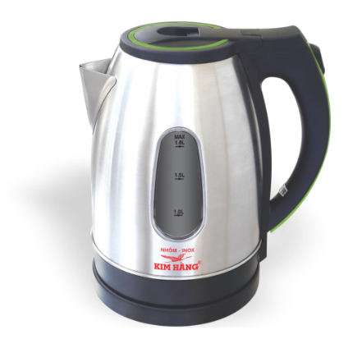
- Khi ta đo nhiệt độ bằng nhiệt kế thủy ngân, thủy ngân nở ra vì nhiệt độ tăng và dâng lên trong ống. | 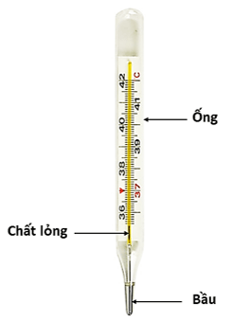
- Khi đóng một chai nước ngọt, chúng ta thường thấy nước trong bình không bao giờ được đầy chai, vì khi ở nhiệt độ cao thì có thể làm chai bị vỡ ra.
Câu 8. (Thí nghiệm 3 – bài 29):
Thí nghiệm
Chuẩn bị:
- Bình cầu với nút cao su có ống thủy tinh xuyên qua.
- Cốc nước màu.
Tiến hành:
- Nhúng đầu ống thủy tinh xuyên qua nút cao su và nước màu.
- Dùng ngón tay cái bịt chặt đầu còn lại của ống rồi rút ống ra khỏi nước sao cho trong ống còn giữ lại một giọt nước màu (Hình 29.6a).
- Lắp nút cao su có gắn ống thủy tinh trên vào bình cầu.
- Quan sát, mô tả và giải thích hiện tượng xảy ra đối với giọt nước màu trong ống thủy tinh khi chỉ cần xoa hai tay vào nhau rồi áp vào bình cầu.
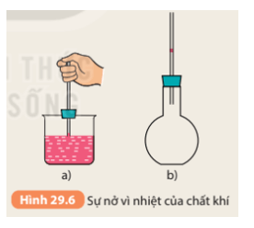
Hướng dẫn giải
- Khi xoa hai tay vào nhau rồi áp hai bàn tay vào bình cầu, ta thấy hiện tượng: Giọt nước màu trong ống thủy tinh đi lên.
- Giải thích: Khi ta xoa tay vào nhau thì hai lòng bàn tay ta nóng lên, sau đó áp hai tay vào bình cầu thì năng lượng nhiệt từ hai tay sẽ truyền sang bình cầu làm bình nóng lên dẫn tới không khí trong bình nở ra (tăng thể tích) và tác dụng lực đẩy lên giọt nước màu làm giọt nước màu đi lên.
Câu 9. (Câu hỏi 1 trang 120 – bài 29):
Tại sao từ thí nghiệm trên ta có thể nói chất khí nở vì nhiệt nhiều hơn chất lỏng?
Hướng dẫn giải
Từ thí nghiệm trên ta có thể nói chất khí nở vì nhiệt nhiều hơn chất lỏng vì không khí tạo ra lực tác dụng lên giọt nước màu lớn hơn lực tác dụng của giọt nước màu lên không khí làm giọt nước màu di chuyển lên cao.
Câu 10. (Câu hỏi 2 trang 120 – bài 29):
Tìm ví dụ về sự nở vì nhiệt của chất khí.
Hướng dẫn giải
Ví dụ:
- Khi nhúng quả bóng bàn bị móp vào trong nước nóng, nó sẽ phồng trở lại vì nước nóng làm cho khí trong quả bóng nở ra.
- Khi vừa rót đầy nước nóng vào phích,xong đậy nắp ngay, thấy nắp bị bật ra vì không khí trong phích gặp nhiệt độ nóng của nước sẽ nở ra đẩy nắp lên.
Câu 11. (Câu hỏi 3 trang 121 – bài 29):
Dựa vào Bảng 29.1 rút ra nhận xét về sự nở vì nhiệt của các chất khác nhau: rắn, lỏng và khí.
Bảng 29.1. Độ tăng thể tích của 1000 cm³ các chất khác nhau khi nhiệt độ tăng thêm 50 ºC
Chất khí | Thể tích tăng thêm | Chất lỏng | Thể tích tăng thêm | Chất rắn | Thể tích tăng thêm
Không khí | 183 cm³ | Rượu | 58 cm³ | Nhôm | 3,45 cm³
Hơi nước | 183 cm³ | Dầu hỏa | 55 cm³ | Đồng | 2,55 cm³
Khí oxygen | 183 cm³ | Thủy ngân | 9 cm³ | Sắt | 1,8 cm³
Hướng dẫn giải
- Các chất rắn khác nhau nở vì nhiệt khác nhau.
- Các chất lỏng khác nhau nở vì nhiệt khác nhau.
- Các chất khí khác nhau nở vì nhiệt giống nhau.
- Chất khí nở vì nhiệt nhiều hơn chất lỏng, chất lỏng nở vì nhiệt nhiều hơn chất rắn.
Câu 12. (Câu hỏi 1 trang 121 – bài 29):
Mô tả hoạt động của các loại băng kép trong Hình 29.7b, c, d.
Hướng dẫn giải
- Hình 29.7 b: Khi đủ nóng, băng kép cong lên phía trên (do dãn nở vì nhiệt không đều của hai kim loại làm băng kép - ở đây phải dùng băng kép gồm thanh kim loại ở phía dưới nở vì nhiệt tốt hơn thanh ở trên), làm băng kép chạm vào tiếp điểm và mạch kín, có dòng điện chạy trong mạch điện.
- Hình 29.7 c: Khi đủ nóng, băng kép cong lên phía trên (do dãn nở vì nhiệt không đều của hai kim loại làm băng kép - ở đây phải dùng băng kép gồm thanh kim loại ở phía dưới nở vì nhiệt tốt hơn thanh ở trên), làm băng kép chạm vào tiếp điểm và mạch kín dẫn tới có dòng điện chạy qua chuông điện làm chuông kêu.
- Hình 29.7 d: Khi đủ nóng, băng kép mở rộng độ cong hơn (do dãn nở vì nhiệt không đều của hai kim loại làm băng kép - ở đây phải dùng băng kép gồm thanh kim loại ở phía trong nở vì nhiệt tốt hơn thanh ở ngoài), làm điểm tiếp xúc bị tách ra cắt dòng điện vào bàn là.
Câu 13. (Câu hỏi 2 trang 121 – bài 29):
Tìm thêm ví dụ về công dụng của sự nở vì nhiệt.
Hướng dẫn giải
Ví dụ:
- Ở đầu cán (chuôi) dao, liềm bằng gỗ thường có một đai bằng sắt gọi là cái khâu dùng để giữ chặt lưỡi dao hay lưỡi liềm. Khi lắp khâu, người thợ rèn phải nung nóng khâu rồi mới tra vào cán vì khi được nung nóng, khâu nở ra dễ lắp vào cán, khi nguội đi khâu co lại xiết chặt vào cán.
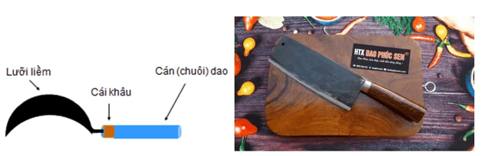
- Khi nút thủy tinh của một lọ thủy tinh bị kẹt. Phải mở nút bằng cách làm nóng cổ lọ.
Câu 14. (Câu hỏi 1 trang 122 – bài 29):
Tại sao chỗ nối tiếp hai đầu thanh ray xe lửa, hai đầu ống dẫn khí lại được cấu tạo như Hình 29.8?
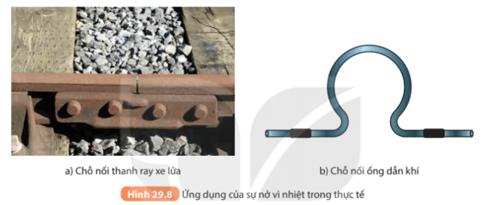
Hướng dẫn giải
- Hình 29.8a: Chỗ nối tiếp hai đầu thanh ray xe lửa thường để hở một khe nhỏ để khi nhiệt độ tăng, thanh ray có thể nở dài ra, tránh làm biến dạng đường ray.
- Hình 29.8b: Các ống dẫn khí thường được uốn cong ở 1 số đoạn để khi khí nóng đi qua, ống dễ dàng nở dài ra.
Câu 15. (Câu hỏi 2 trang 122 – bài 29):
Tìm thêm ví dụ về tác hại của sự nở vì nhiệt.
Hướng dẫn giải
Ví dụ:
- Lỏng:
+ Khi đun nước, nếu đổ đầy nước vào ấm thì khi nhiệt độ tăng nước sẽ tràn ra làm tắt lửa.
- Rắn:
+ Người ta lợp mái tôn hình cong vì khi chịu ảnh hưởng của nhiệt độ, mái tôn sẽ nở ra vì nhiệt không làm xô lệch mái.
+ Người ta để khoảng cách giữa 2 thanh ray trên đường tàu vì khi nhiệt độ cao, 2 thanh ray sẽ nở ra vì nhiệt.
- Khí:
+ Không nên đậy nắp ngay vào phích khi vừa rót nước vào nếu ko sẽ bật nắp ra vì không khí trong phích gặp nhiệt độ nóng của nước sẽ nở ra đẩy nắp lên.
+ Mùa hè, ko nên bơm xe quá căng vì khi nhiệt độ cao, không khí trong lốp sẽ nở ra và làm nổ lốp.
C. CÂU HỎI CUỐI BÀI HỌC
Câu 1.
Giới thiệu được hoạt động và công dụng của băng kép trong các thiết bị tự động,
Hướng dẫn giải
Băng kép được làm từ hai thanh kim loại có bản chất khác nhau. Hai kim loại này dãn nở vì nhiệt khác nhau, nên khi bị đốt nóng hoặc làm lạnh thì băng kép đều bị cong đi. Tính chất này được ứng dụng vào việc đóng – ngắt tự động mạch điện (rơ-le trong đèn chớp-tắt, bàn là, nồi cơm điện,…).
Câu 2.
Giải thích được một số hiện tượng đơn giản có liên quan đến sự nở vì nhiệt.
Hướng dẫn giải
Giải thích một số hiện tượng đơn giản có liên quan đến sự nở vì nhiệt:
- Khi làm cầu, giữa các nhịp cầu, người ta thường để hở một đoạn nhỏ để khi nhiệt độ tăng cao các vật liệu làm cầu nở ra không làm hư hỏng cầu.
- Sử dụng con lăn ở gối cầu của cầu thép phòng khi nhiệt độ tăng, nhờ con lăn mà cầu thép nở dài ra không bị cản trở.
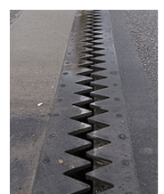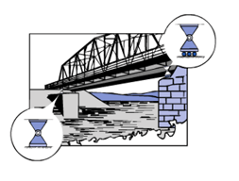

D. TỰ LUẬN
Câu 1.
So sánh điểm giống nhau và khác nhau về sự nở vì nhiệt của chất rắn và chất lỏng?
Hướng dẫn giải
* Sự giống nhau:
- Các chất rắn, lỏng, khí đều nở ra khi nóng lên và co lại khi lạnh đi.
* Sự khác nhau:
- Các chất rắn, lỏng khác nhau thì nở vì nhiệt khác nhau, các chất khí khác nhau lại nở vì nhiệt như nhau.
- Chất khí nở vì nhiệt nhiều hơn chất lỏng và chất rắn, chất lỏng nở vì nhiệt nhiều hơn chất rắn.
Câu 2.
Trong thí nghiệm về sự giãn nở vì nhiệt của chất lỏng, khi nhúng bình đựng chất lỏng vào nước nóng, người ta thấy chất lỏng trong ống ban đầu tụt xuống một ít sau đó mới dâng lên cao hơn mức ban đầu. Hãy giải thích tại sao?
Hướng dẫn giải
Vì ban đầu khi nhúng vào nước nóng, vỏ bình tiếp xúc với nhiệt trước nên sẽ nóng lên, nở ra còn nước trong bình chưa kịp nở ra nên tụt xuống 1 chút. Sau đó nước trong bình mới nhận được nhiệt nên nó sẽ nóng lên nở ra. Vỏ bình cũng nở ra nhưng: chất lỏng nở vì nhiệt nhiều hơn chất rắn nên sau đó mực chất lỏng sẽ dâng lên cao hơn mực nước ban đầu
Câu 3.
Tại sao về mùa đông ở các xứ lạnh nước đã đóng băng trên mặt hồ mà cá vẫn sống được ở dưới?
Hướng dẫn giải
* Sự nở vì nhiệt đặc biệt của nước:
- Khi nhiệt độ tăng từ 0 ºC đến 4 ºC thì khối lượng riêng của nước tăng tức thể tích của nước giảm.
- Khi nhiệt độ tăng từ 4 ºC đến 8 ºC thì khối lượng riêng của nước giảm tức thể tích của nước tăng.
- Do có sự nở vì nhiệt đặc biệt như trên nên nước ở 4 ºC có khối lượng riêng lớn nhất, nghĩa là nước ở 4 ºC nặng nhất so với nước ở các nhiệt độ khác.
Tính chất đặc biệt này của nước giúp chúng ta hiểu được sự phân bố nhiệt độ của các lớp nước khi nhiệt độ ngoài trời giảm xuống dưới 0 ºC: Lớp nước dưới đáy hồ có nhiệt độ 4 ºC, các lớp nước trên có nhiệt độ thấp hơn (Hình 29.5). Nhờ đó các loài thủy sản có thể sống được dù nhiệt độ ngoài trời dưới 4 ºC
Câu 4.
Nguời ta thường thả đèn trời trong các dịp lễ hội. đó là một khung nhẹ hình trụ được bọc vải hoặc giấy, phía duới treo một ngọn đèn (hoặc một vật tẩm dầu dễ cháy) (xem hình bên). Tại sao khi đèn (hoặc vật tẩm dầu) được đốt lên thì đèn trời có thể bay lên cao?
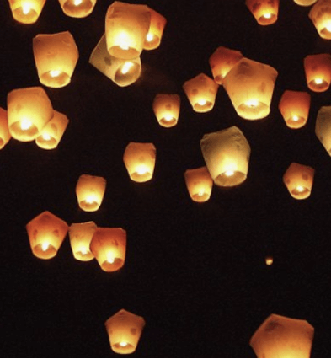
Hướng dẫn giải
- Vì khi đốt ngọn đèn ở phía dưới thì nó sẽ làm không khí trong đèn trời nóng lên và nở ra.
- Do đó trọng lượng riêng của không khí bên trong đèn trời sẽ giảm, và nhỏ hơn trọng lượng riêng không khí bên ngoài. Điều này làm cho đèn trời bay lên cao.
Câu 5.
Người ta sử dụng hai cái thước, một thước làm bằng nhôm, một thước làm bằng đồng để đo chiều dài. Nếu nhiệt độ tăng lên thì dùng thước nào chính xác hơn? Tại sao?
Hướng dẫn giải
Khi dùng 2 cây thước 1 bằng đồng, 1 bằng nhôm, khi nhiệt độ tăng cao thì cây thước bằng đồng sẽ đo chính sác hơn cây thước bằng nhôm. Vì nhôm nở vì nhiệt nhiều hơn đồng nên khi nhiệt độ tăng cao thì thước đồng sẽ đo chính xác hơn thước nhôm.
E. BÀI TẬP TRẮC NGHIỆM
MỨC ĐỘ 1: BIẾT (7 câu biết)
Câu 1. Chọn câu phát biểu sai
A. Chất rắn khi nóng lên thì nở ra.
B. Các chất rắn khác nhau nở vì nhiệt khác nhau.
C. Chất rắn khi lạnh đi thì co lại.
D. Các chất rắn khác nhau nở vì nhiệt như nhau.
Câu 2. Kết luận nào sau đây đúng khi nói về sự nở ra vì nhiệt của chất lỏng?
A. Chất lỏng co lại khi nhiệt độ tăng, nở ra khi nhiệt độ giảm.
B. Chất lỏng nở ra khi nhiệt độ tăng, co lại khi nhiệt độ giảm.
C. Chất lỏng không thay đổi khi nhiệt độ thay đổi.
D. Khối lượng riêng của chất lỏng tăng khi nhiệt độ tăng.
Câu 3. Kết luận nào sau đây đúng khi nói về sự nở ra vì nhiệt của chất rắn?
A. Chất rắn co lại khi nhiệt độ tăng, nở ra khi nhiệt độ giảm.
B. Chất rắn nở ra khi nhiệt độ tăng, co lại khi nhiệt độ giảm.
C. Chất rắn không thay đổi khi nhiệt độ thay đổi.
D. Khối lượng riêng của chất rắn tăng khi nhiệt độ tăng.
Câu 4. Chọn câu phát biểu sai
A. Chất lỏng co lại khi lạnh đi.
B. Độ dãn nở vì nhiệt của các chất lỏng khác nhau là như nhau.
C. Khi nhiệt độ thay đổi thì thể tích chất lỏng thay đổi.
D. Chất lỏng nở ra khi nóng lên.
Câu 5. Phát biểu nào sau đây không đúng?
A. Chất khí nở ra khi nóng lên, co lại khi lạnh đi.
B. Các chất khí khác nhau nở vì nhiệt giống nhau.
C. Chất khí nở vì nhiệt nhiều hơn chất lỏng, chất lỏng nở vì nhiệt nhiều hơn chất rắn.
D. Khi nung nóng khí thì thể tích của chất khí giảm.
Câu 6. Kết luận nào sau đây là đúng khi nói về khối lượng riêng và khối lượng của một lượng nước ở 4ºC?
A. Khối lượng riêng nhỏ nhất B. Khối lượng riêng lớn nhất
C. Khối lượng lớn nhất D. Khối lượng nhỏ nhất
Câu 7. Kết luận nào sau đây là đúng khi so sánh sự nở vì nhiệt của các chất rắn, lỏng, khí?
A. Chất khí nở vì nhiệt nhiều hơn chất lỏng, chất lỏng nở vì nhiệt nhiều hơn chất rắn.
B. Chất rắn nở vì nhiệt nhiều hơn chất lỏng, chất lỏng nở vì nhiệt nhiều hơn chất khí.
C. Chất khí nở vì nhiệt nhiều hơn chất rắn, chất rắn nở vì nhiệt nhiều hơn chất lỏng.
D. Chất lỏng nở vì nhiệt nhiều hơn chất rắn, chất rắn nở vì nhiệt nhiều hơn chất khí.
ĐÁP ÁN
1 | 2 | 3 | 4 | 5 | 6 | 7
D | B | B | B | D | B | A

MỨC ĐỘ 2 : HIỂU (5 câu )
Câu 8. Cho ba thanh kim loại đồng, nhôm, sắt có cùng chiều dài ban đầu là 100 cm. Khi tăng thêm 50ºC thì độ tăng chiều dài của chúng theo thứ tự trên lần lượt là 0,12 cm; 0,086 cm; 0,060 cm. Trong ba chất đồng, nhôm và sắt, cách sắp xếp nào sau đây là đúng theo thứ tự từ chất dãn nở vì nhiệt nhiều nhất đến chất dãn nở vì nhiệt ít nhất?
A. Nhôm – Đồng – Sắt B. Nhôm – Sắt – Đồng
C. Sắt – Nhôm – Đồng D. Đồng – Nhôm – Sắt
Câu 9. Hãy dự đoán chiều cao của một chiếc cột bằng sắt sau mỗi năm.
A. Không có gì thay đổi.
B. Vào mùa hè cột sắt dài ra và vào mùa đông cột sắt ngắn lại.
C. Ngắn lại sau mỗi năm do bị không khí ăn mòn.
D. Vào mùa đông cột sắt dài ra và vào mùa hè cột sắt ngắn lại.
Hướng dẫn giải
Vào mùa hè nhiệt độ cao hơn mùa đông nên cột sắt sẽ nở hơn mùa đông → cột sắt vào mùa hè dài hơn mùa đông
Câu 10. Chọn từ thích hợp trong khung để điền vào chỗ trống : Thể tích quả cầu bằng sắt......khi quả cầu nóng lên.
A. nóng lên B. lạnh đi C. tăng lên D. giảm đi
Câu 11. Hiện tượng nào sau đây sẽ xảy ra đối với khối lượng riêng của một chất lỏng khi đun nóng một lượng chất lỏng này trong một bình thủy tinh?
A. Khối lượng riêng của chất lỏng tăng
B. Khối lượng riêng của chất lỏng giảm
C. Khối lượng riêng của chất lỏng không đổi
D. Khối lượng riêng của chất lỏng thoạt đầu giảm rồi sau đó mới tăng
Hướng dẫn giải
Khi đun nóng một lượng chất lỏng, thể tích chất lỏng tăng lên, khối lượng không đổi nên khối lượng riêng của chất lỏng giảm.
Câu 12. Hãy chọn câu trả lời đúng điền vào chỗ trống: Các khối hơi nước bốc lên từ mặt biển, sông, hồ bị ánh nắng mặt trời chiếu vào nên.............., ………….., ………… và bay lên tạo thành mây.
A. nở ra, nóng lên, nhẹ đi. B. nhẹ đi, nở ra, nóng lên.
C. nóng lên, nở ra, nhẹ đi. D. nhẹ đi, nóng lên, nở ra.
ĐÁP ÁN
8 | 9 | 10 | 11 | 12
D | B | C | B | C

MỨC ĐỘ 3: VẬN DỤNG 3 câu
Câu 13. Các trụ bê tông cốt thép không bị nứt khi nhiệt độ ngoài trời thay đổi vì:
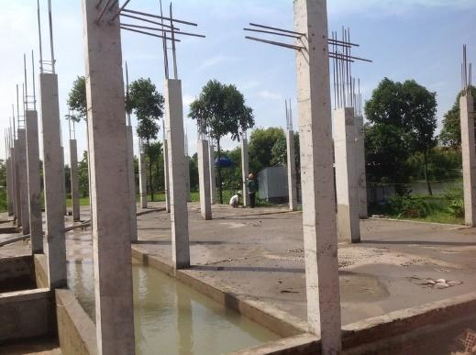
A. Bê tông và lõi thép không bị nở vì nhiệt.
B. Bê tông nở vì nhiệt nhiều hơn thép nên không bị thép làm nứt.
C. Bê tông và lõi thép nở vì nhiệt giống nhau.
D. Lõi thép là vật đàn hồi nên lõi thép biến dạng theo bê tông.
Hướng dẫn giải
Ta có: Tất cả các chất rắn nở ra khi nóng lên và co lại khi lạnh đi =>Khi nhiệt độ thay đổi, các trụ bê-tông cốt thép không bị nứt vì bê-tông và thép có độ dãn nở vì nhiệt như nhau.
Chọn C
Câu 14. Khi đi xe đạp trời nắng không nên bơm căng lốp xe vì
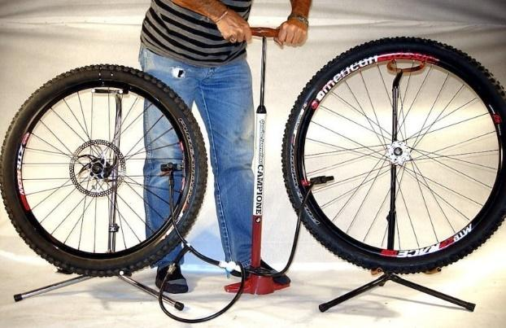
A. lốp xe dễ bị nổ.
B. lốp xe dễ bị xuống hơi.
C. không có hiện tượng gì xảy ra đối với lốp xe
D. cả ba kết luận trên đều sai
Hướng dẫn giải
Hè đến, tiết trời nắng nóng không những không khí rất nóng, mặt đất cũng bị mặt trời nung đốt nóng rát, nhất là đi trên đường bê tông. Khi đi xe đạp, nếu bơm căng, đi ngoài trời nắng lâu sẽ xảy ra hiện tượng dãn nở vì nhiệt mà chất khí nở vì nhiệt nhiều hơn chất rắn nên phần khí bên trong sẽ nở to. Khi chất khí đang co dãn mà có vật cản sẽ gây ra một lực rất lớn dẫn đến nổ lốp.
Chọn A

Câu 15. Ba cốc thủy tinh giống nhau, ban đầu cốc A đựng nước đá, cốc B đựng nước nguội (ở nhiệt độ phòng), cốc C đựng nước nóng. Đổ hết nước và rót nước sôi vào cả ba cốc. Cốc nào dễ vỡ nhất?
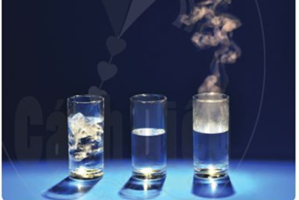
Cốc nước đá (A) | Cốc nước nguội (B) | Cốc nước sôi (C)
A. Cốc A dễ vỡ nhất. B. Cốc B dễ vỡ nhất.
C. Cốc C dễ vỡ nhất D. Không có cốc nào dễ vỡ cả
Hướng dẫn giải
Ba cốc thuỷ tinh giống nhau, ban đầu cốc A đựng nước đá, cốc B đựng nước nguội (ở nhiệt độ phòng), cốc C đựng nước nóng.
Đổ hết nước và rót nước sôi vào cả ba cốc, khi đó cốc A dễ vỡ nhất
Vì: Ban đầu nhiệt độ ở cốc A thấp nhất(cốc thủy tinh đang ở trạng thái co lại) khi đổ nước đá ra và rót nước nóng vào thì nhiệt độ ở cốc A tăng lên (sẽ nở ra) thay đổi quá nhanh => nên dễ vỡ nhất
Chọn A

